rokacell | ТЕХНИЧЕСКАЯ ТЕПЛОИЗОЛЯЦИЯ | TECHNICAL DATA SHEET

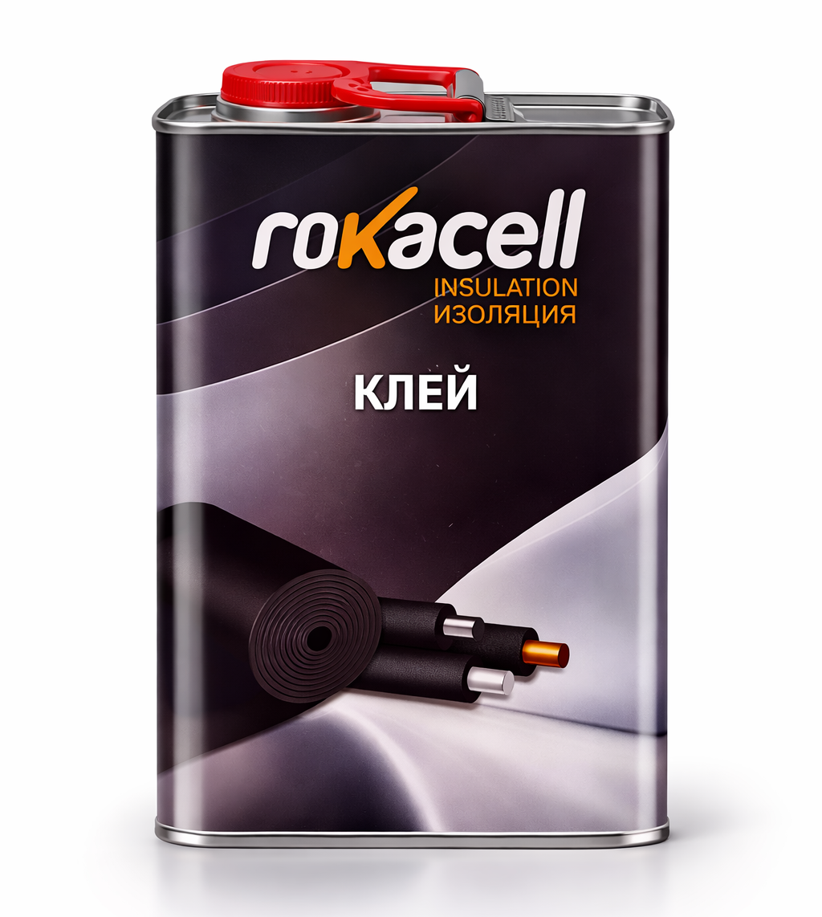
КЛЕЙ ROKAFLEX
КОНТАКТНЫЙ КЛЕЙ ДЛЯ МОНТАЖА ТЕПЛОИЗОЛЯЦИИ ROKAFLEX
Клей Rokaflex — однокомпонентный контактный клей на основе полихлоропренового каучука, разработанный специально для монтажа теплоизоляции Rokaflex. Обеспечивает высокую начальную адгезию и прочное контактное соединение элементов теплоизоляционной системы.

НАЗНАЧЕНИЕ
• Склеивание элементов теплоизоляции ROKAFLEX при монтаже | • Монтаж теплоизоляции на трубопроводах, воздуховодах, оборудовании и других изолируемых поверхностях

ТЕХНИЧЕСКИЕ ХАРАКТЕРИСТИКИ
Характеристика | Значение
Упаковка | Металлическая банка объемом 1 л и 3 л
Температура хранения | от +15 до +25 °C
Температура применения | не ниже +15 °C
Время склеивания | при температуре 20 °C:  минимальное время сушки: 3–20 минут  время, необходимое для адгезии: 15–20 минут  время до полного высыхания: 36 часов
Температура эксплуатации | от −50 до +105 °C

ОРИЕНТИРОВОЧНЫЙ РАСХОД КЛЕЯ ROKAFLEX
ОРИЕНТИРОВОЧНЫЙ РАСХОД КЛЕЯ ПРИ НАНЕСЕНИИ НА ОБЕ СКЛЕИВАЕМЫЕ ПОВЕРХНОСТИ
Толщина теплоизоляции | Ориентировочный расход 1 л клея*
6 мм | ≈ 180–220 пог. м
9 мм | ≈ 150–180 пог. м
13 мм | ≈ 120–140 пог. м
20 мм | ≈ 80–100 пог. м
25 мм | ≈ 60–70 пог. м
ПРИМЕЧАНИЕ
* Фактический расход может изменяться в зависимости от состояния поверхности, температуры окружающей среды, способа нанесения и квалификации монтажника.

